ANEXO No. 3
ESPECIFICACIONES TÉCNICAS DEL OFRECIMIENTO EN CONCORDANCIA CON LA FICHA TÉCNICA DISEÑADA POR LA FGN Y QUE SE ENCUENTRA PUBLICADA
Las especificaciones técnicas se encuentran descritas en el formato “Ficha técnica de bienes y servicios de características técnicas uniformes y de común utilización”, de conformidad con lo dispuesto en el numeral 1 del artículo 2.2.1.2.1.2.1, numeral 1 del Decreto 1082 de 2015.

Señor proponente DEBERA describir las condiciones técnicas de su ofrecimiento, indicando marca y referencia el mismo, no basta solo el compromiso de cumplir
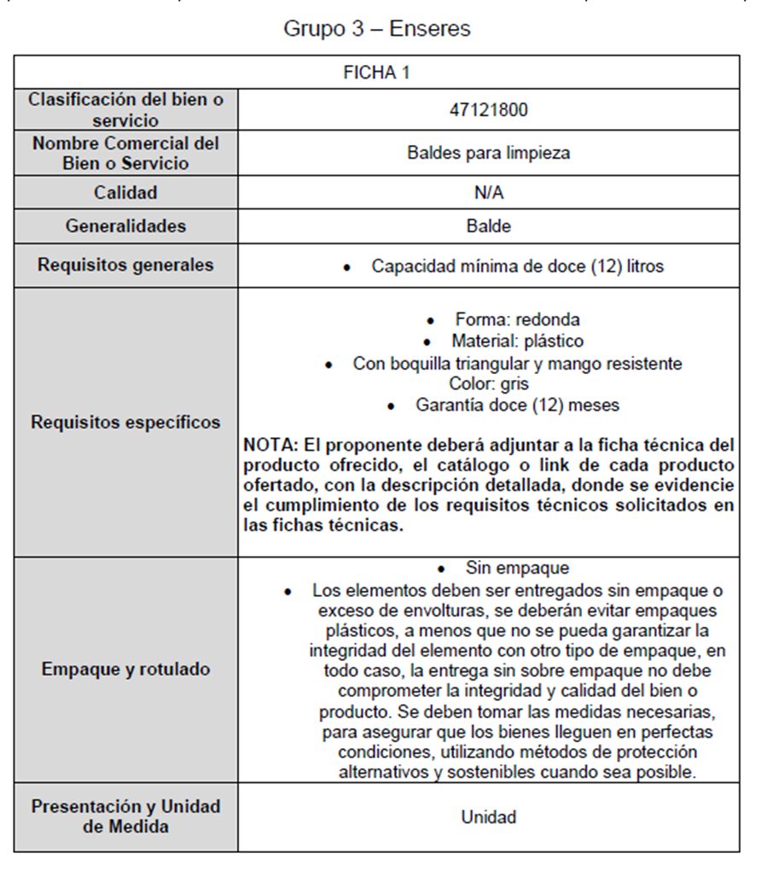
Marca
Referencia

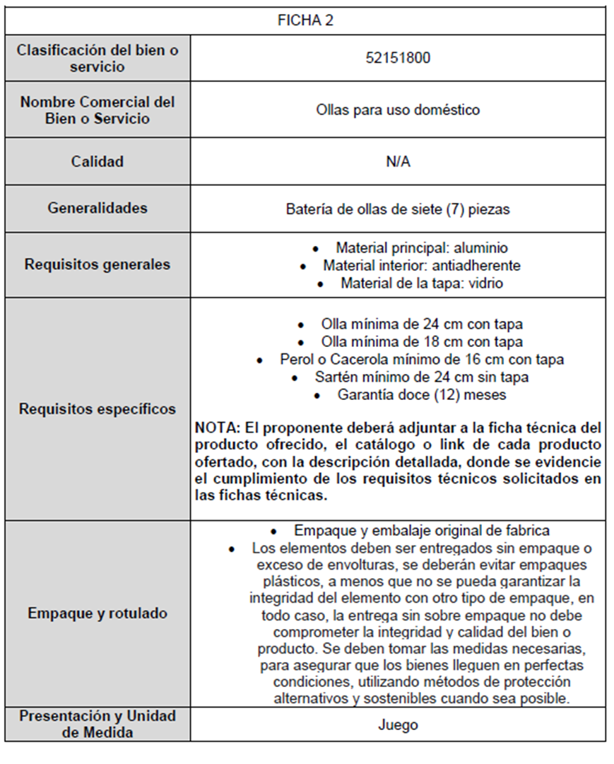
Marca
Referencia

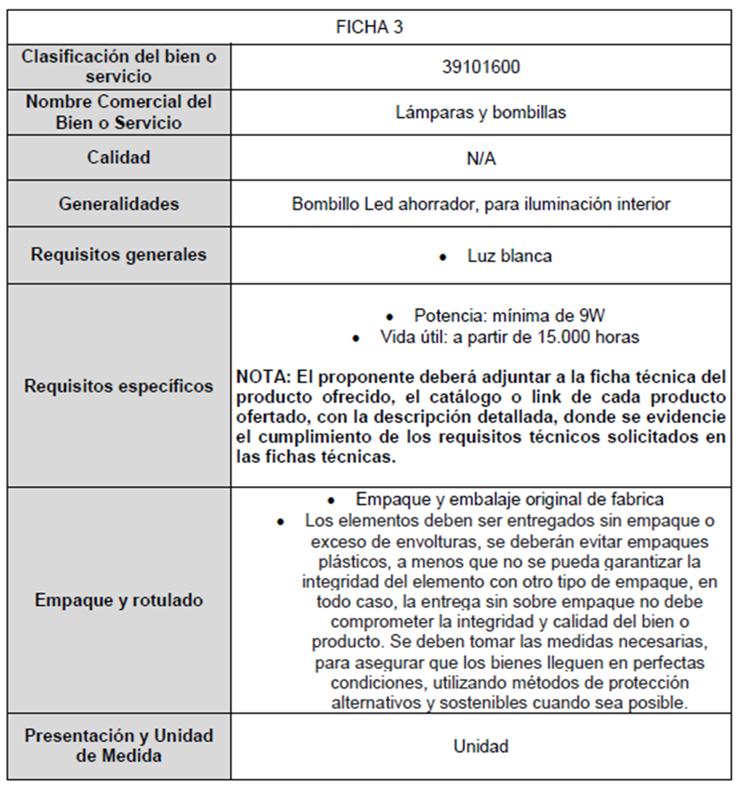
Marca
Referencia

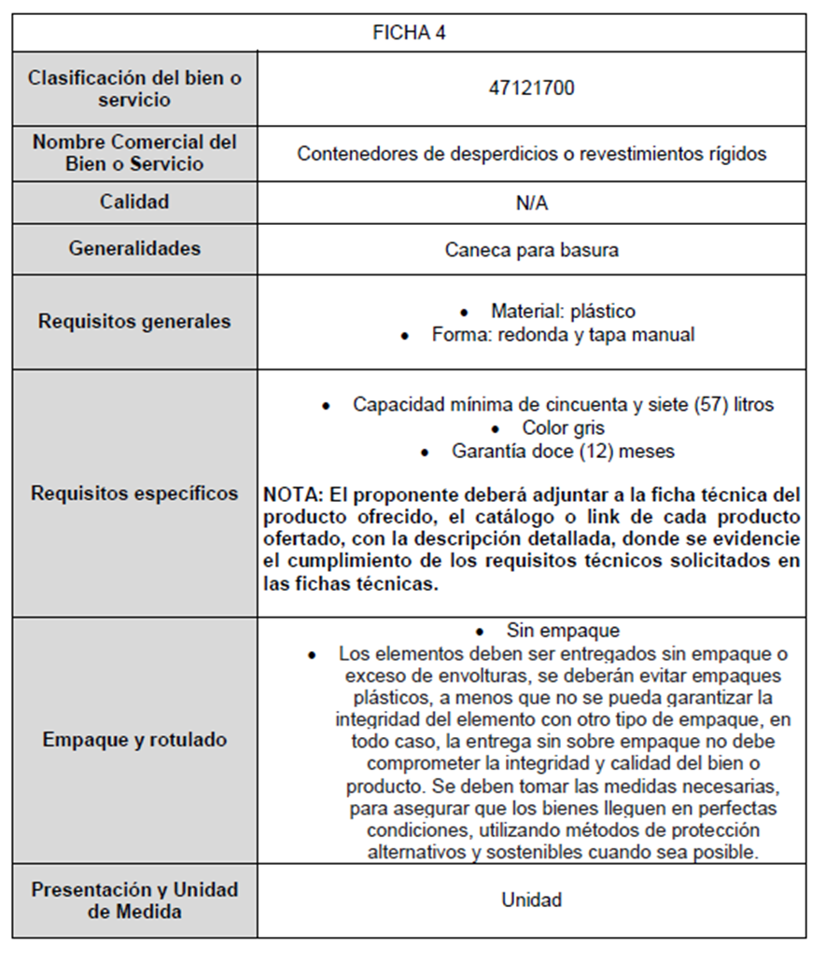
Marca
Referencia

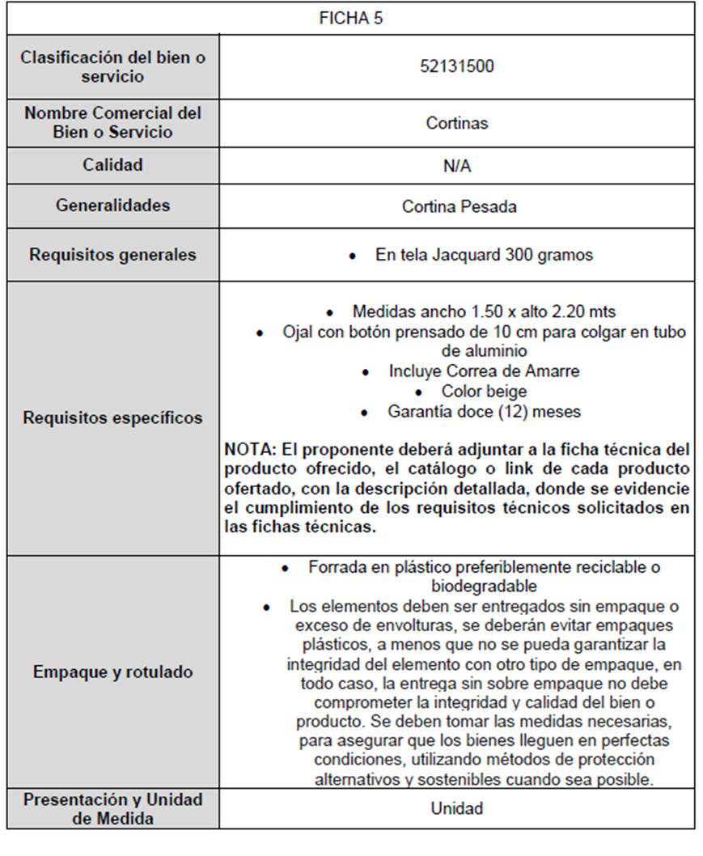
Marca
Referencia

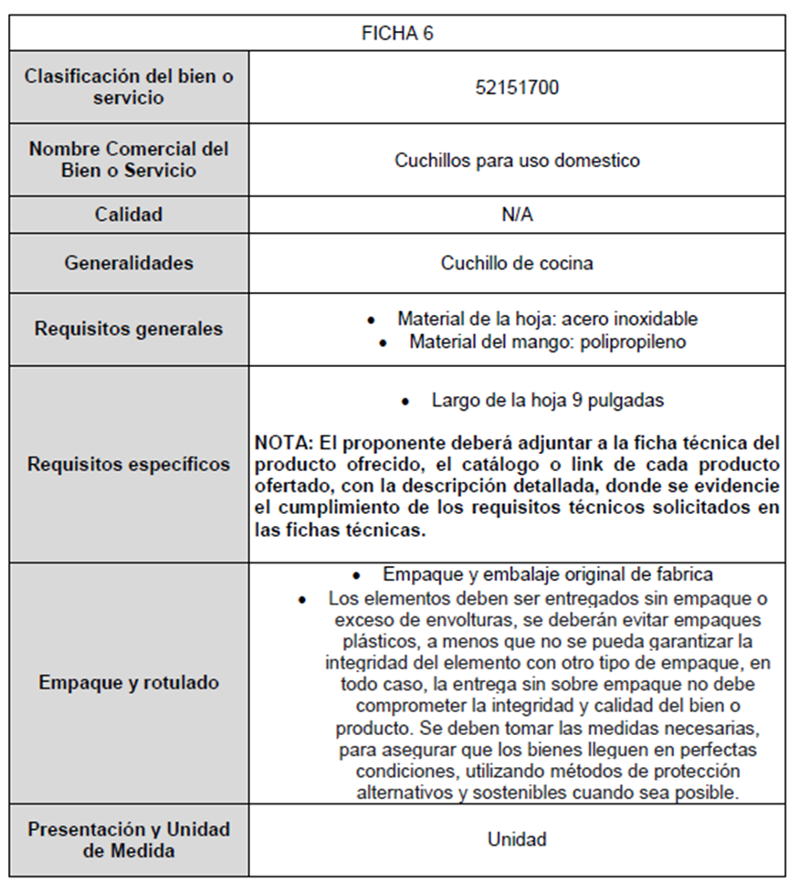
Marca
Referencia

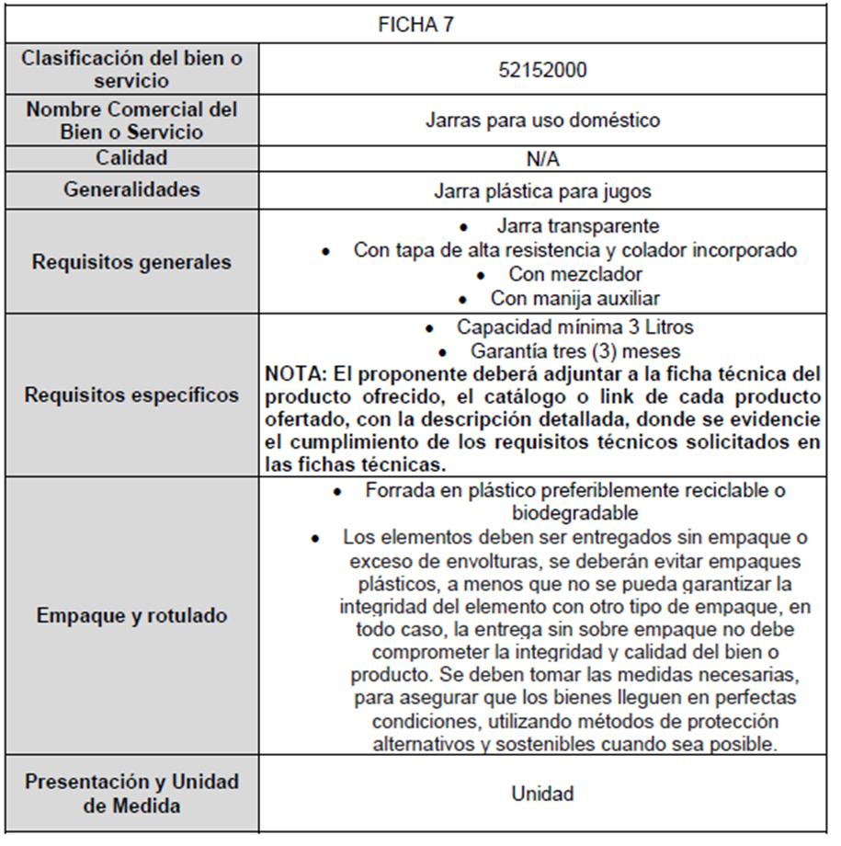
Marca
Referencia

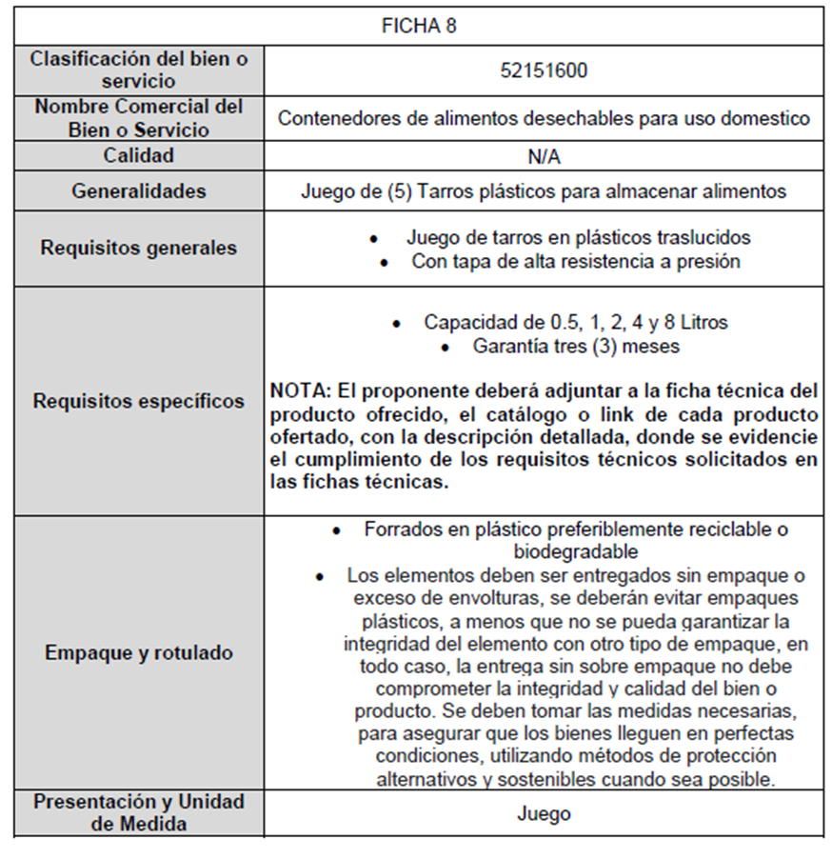
Marca
Referencia

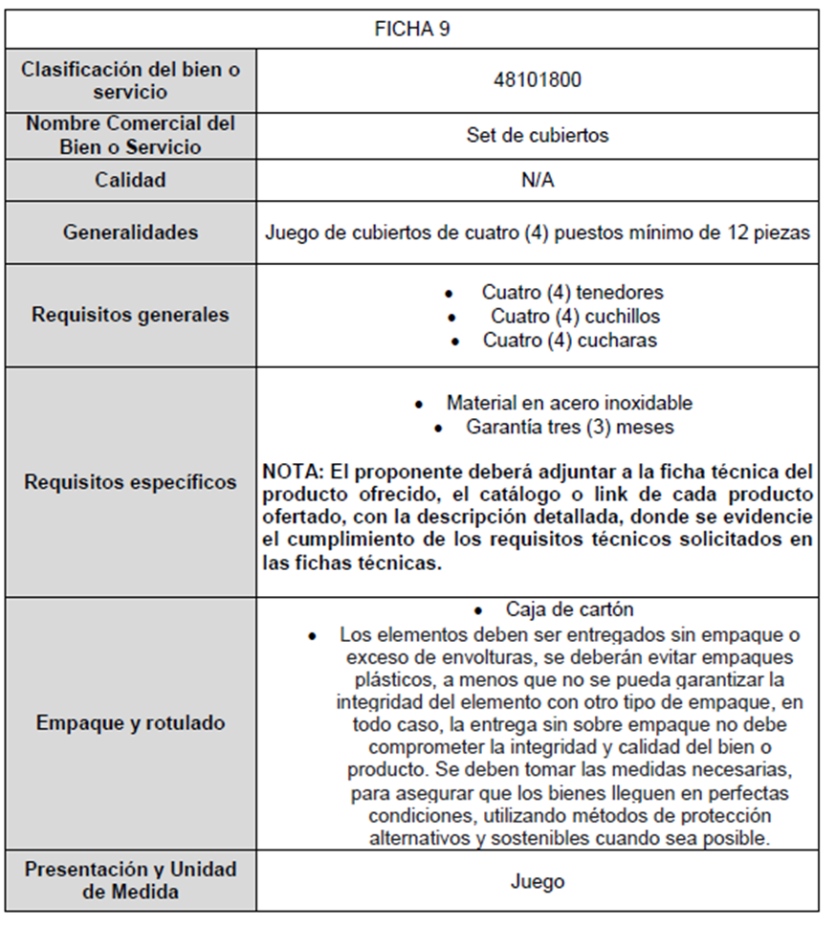

Marca
Referencia

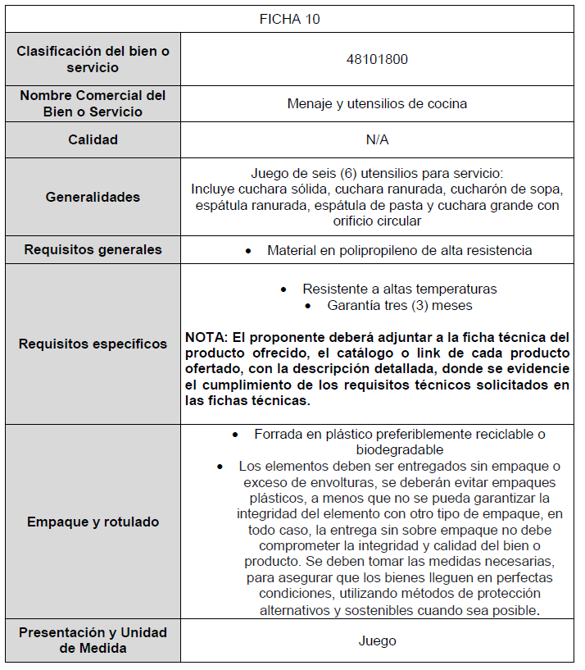

Marca
Referencia

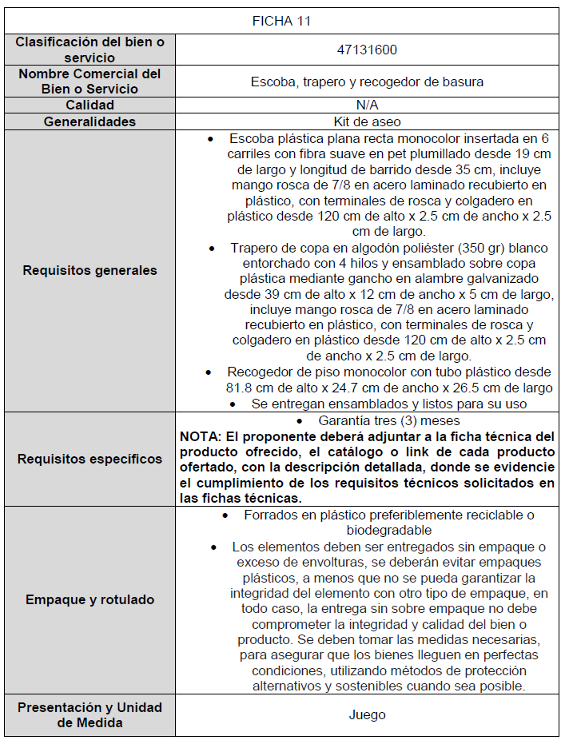
Marca
Referencia

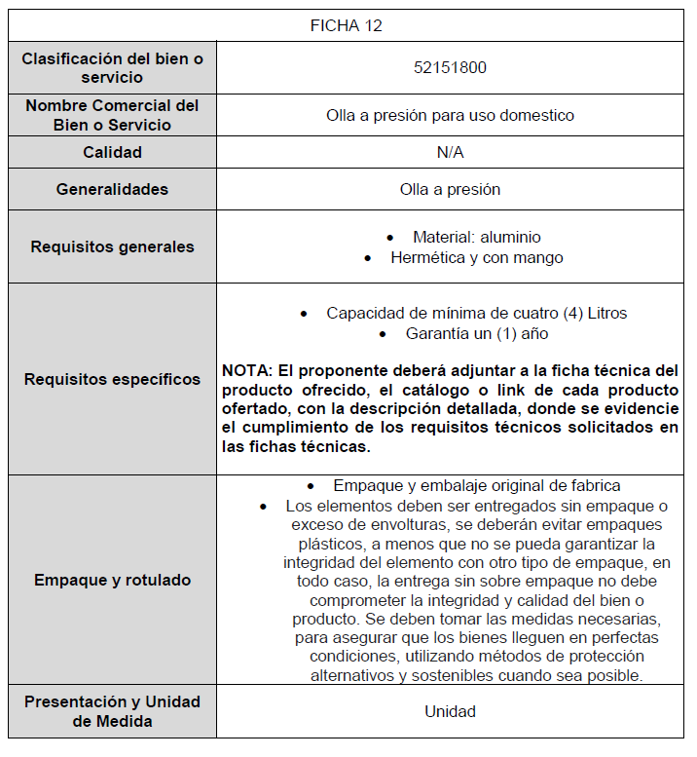
Marca
Referencia

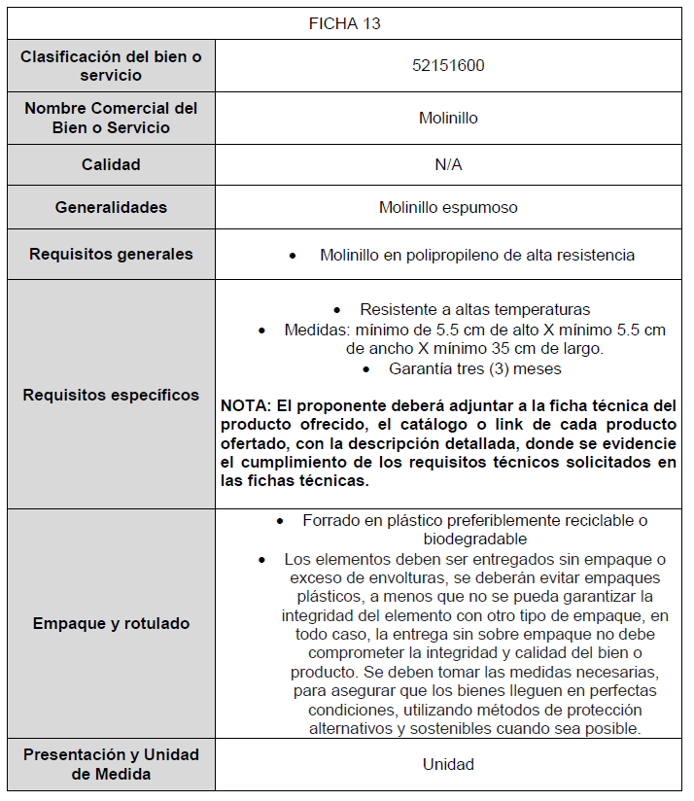

Marca
Referencia

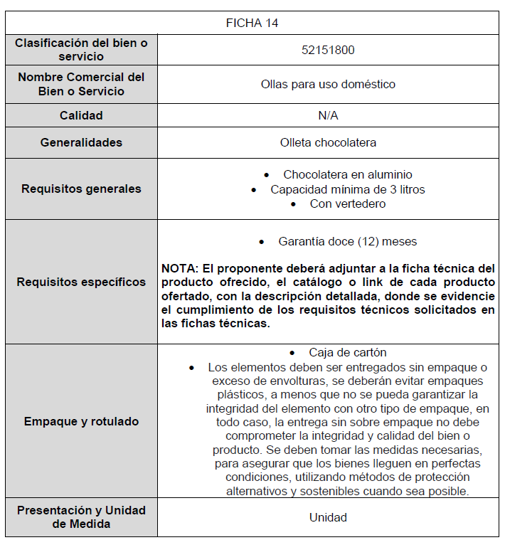

Marca
Referencia

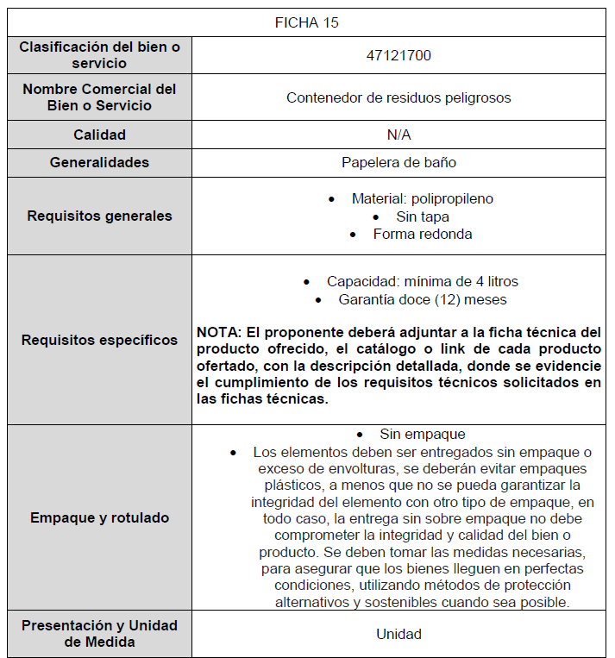

Marca
Referencia

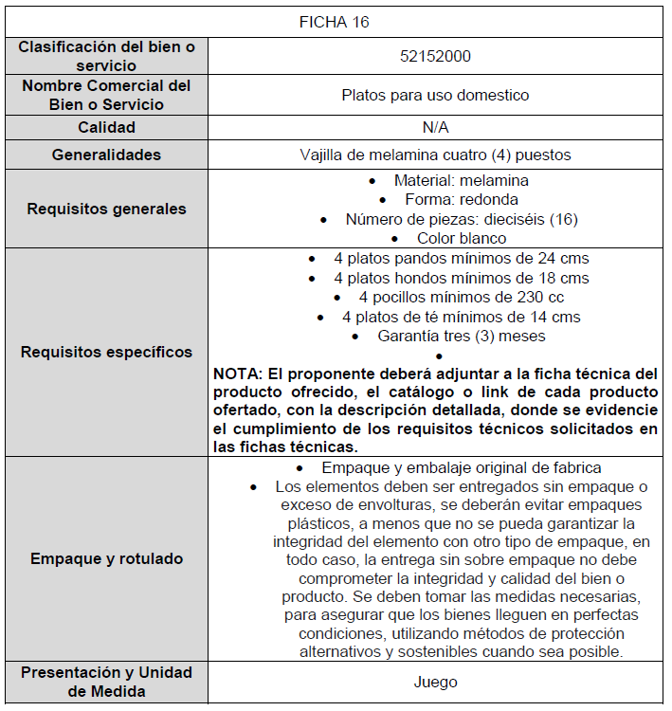

Marca
Referencia

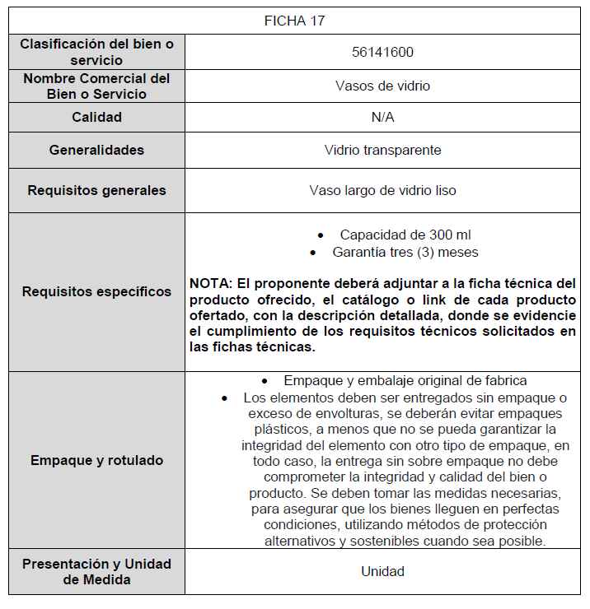
Marca
Referencia

Me comprometo a cumplir las especificaciones técnicas mínimas, de conformidad con “Ficha técnica de bienes y servicios de características técnicas uniformes y de común utilización” publicadas en el SECOP II.

____________________________
Nombre y firma del representante legal
CC

